DEEL2: Gereedschappen
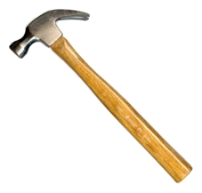 | 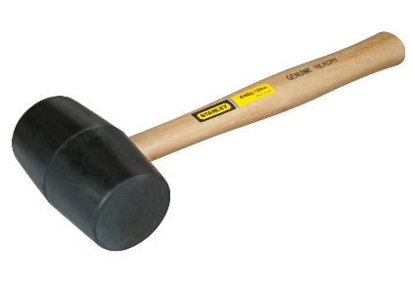 | 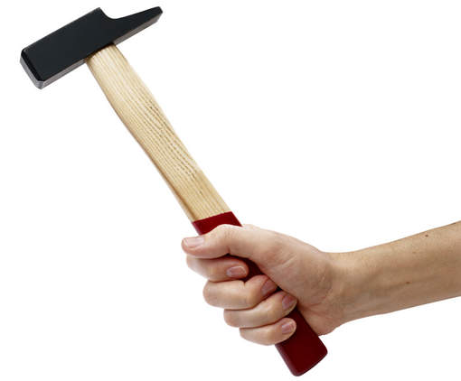
De klauwhamer | De rubberen hamer | De blokhamer
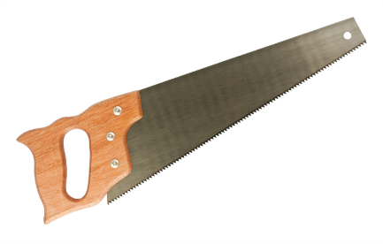 | 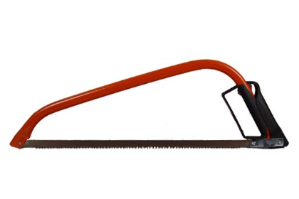 | 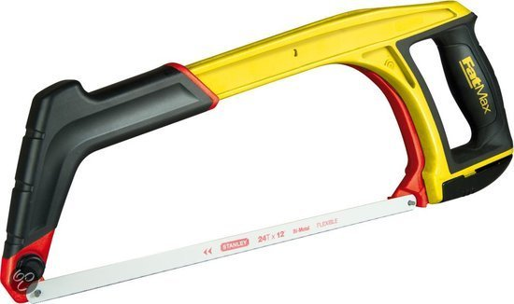
De handzaag | De beugelzaag | De metaalzaag
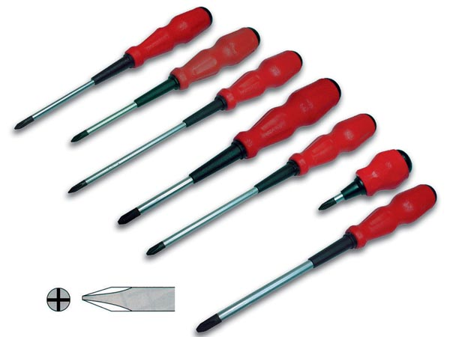 | 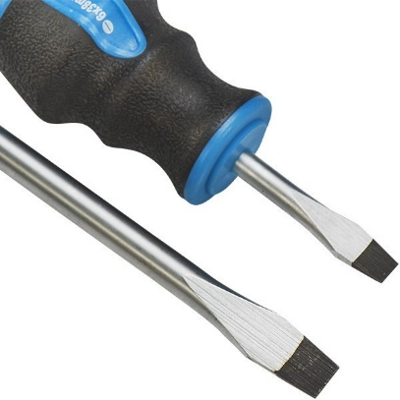 | 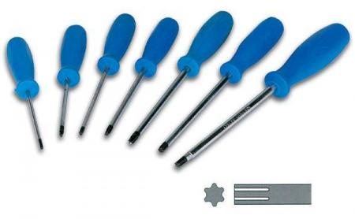
De kruisschroevendraaier | De platte schroevendraaier | De sterschroevendraaier
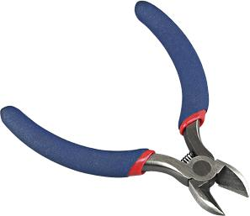 | 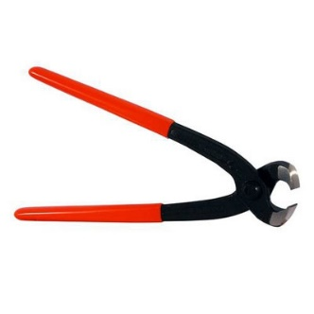 | 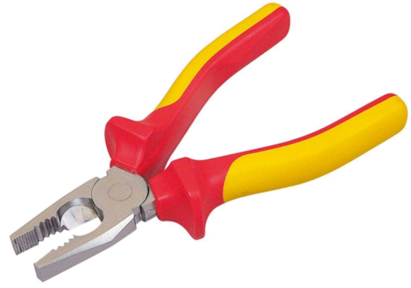
De kniptang | De knijptang | De universele tang
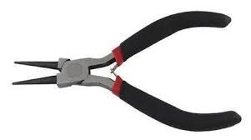 | 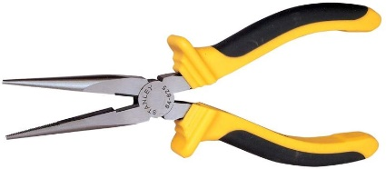 | 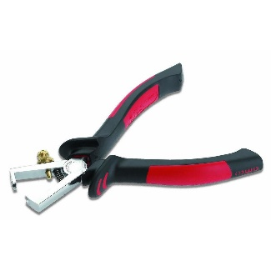
De rondebek tang | De buigtang | De striptang
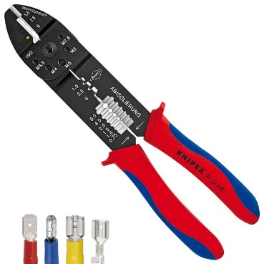 | 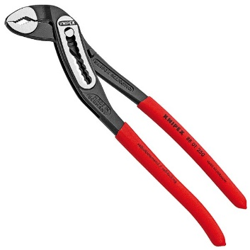 | 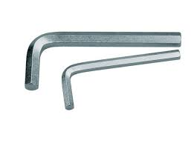
De kabelschoentang | De waterpomptang | De inbussleutel
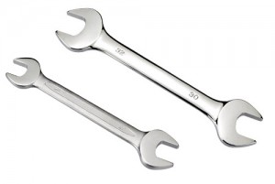 | 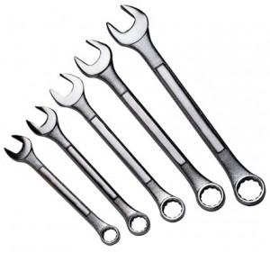 | 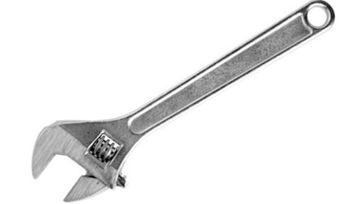
De steeksleutel | De dopsleutel | De Engelse sleutel
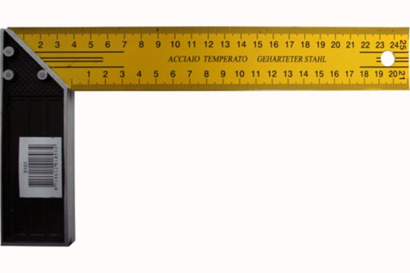 | 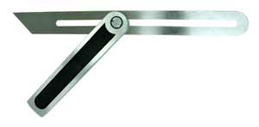 | 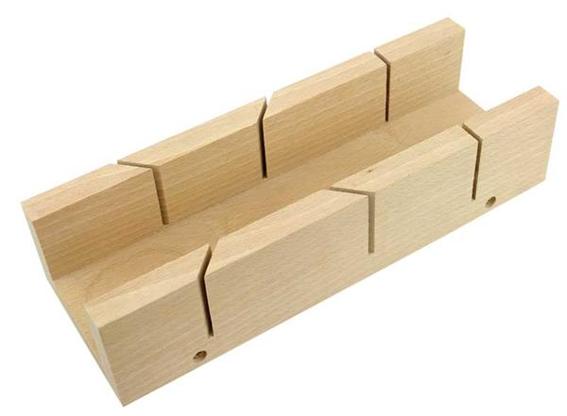
De winkelhaak | De zwaaihaak | De verstekbak
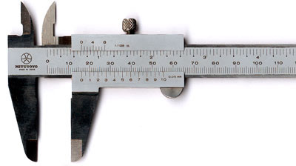 | 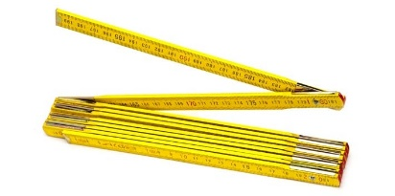 | 
De schuifmaat | De vouwmeter | De rolmeter
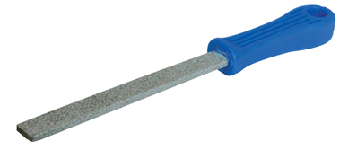 | 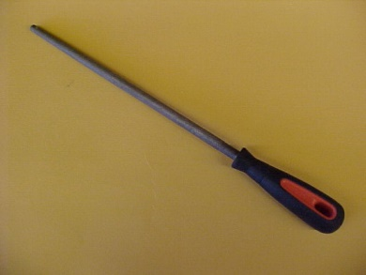 | 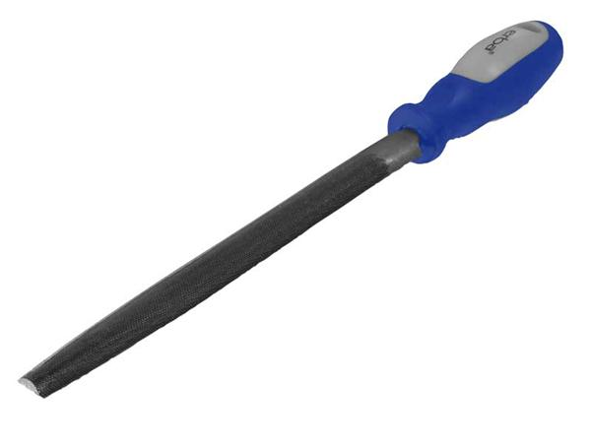
De platte vijl | De ronde vijl | De halfronde vijl
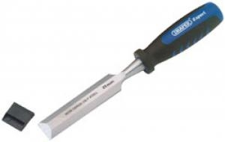 | 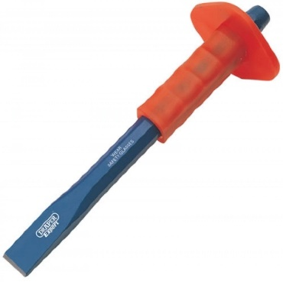 | 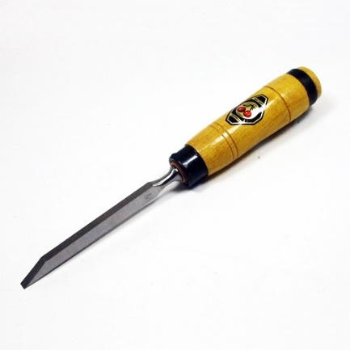
De houtbeitel | De steekbeitel | De kapbeitel
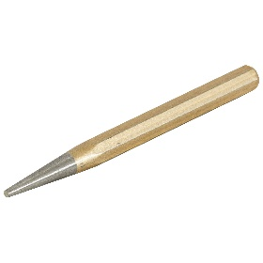 | 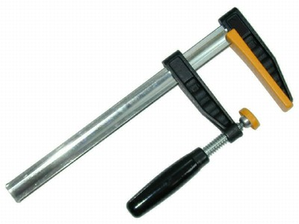 | 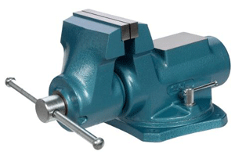
De doorslag | De spanvijs | De bankschroef
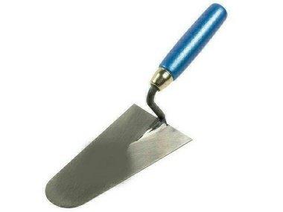 | 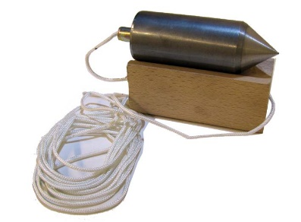 | 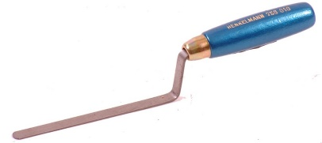
Het truweel | Het schietlood | De voeger
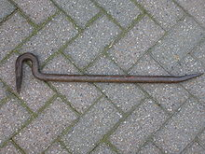 | 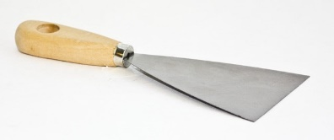 | 
De koevoet | Het plamuurmes | De waterpas

Oefeningen: welk gereedschap zie je?
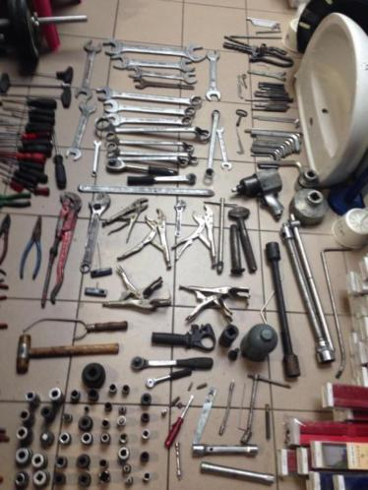 | 1…………………………………………….  2…………………………………………….  3……………………………………………..  4……………………………………………..  5…………………………………………….  6…………………………………………….  7……………………………………………..  8……………………………………………..

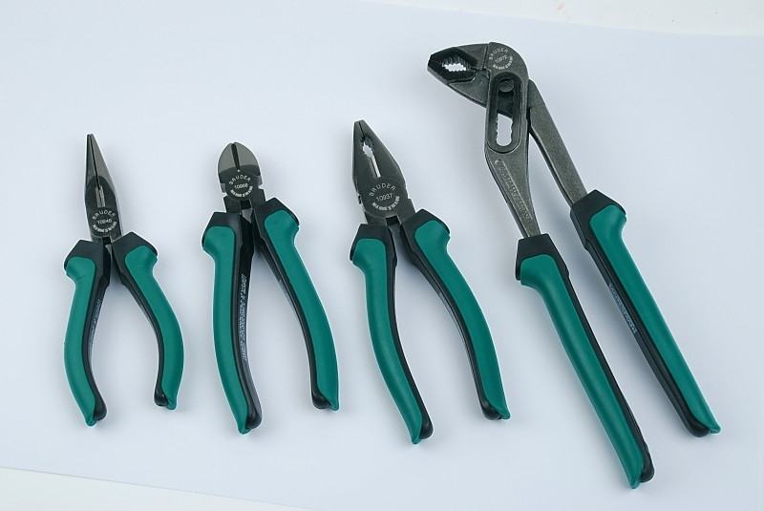
Tangen van links naar rechts:
…………………………………………………………………. - ……………………………………………………………………… -
…………………………………………………………………. - ………………………………………………………………………

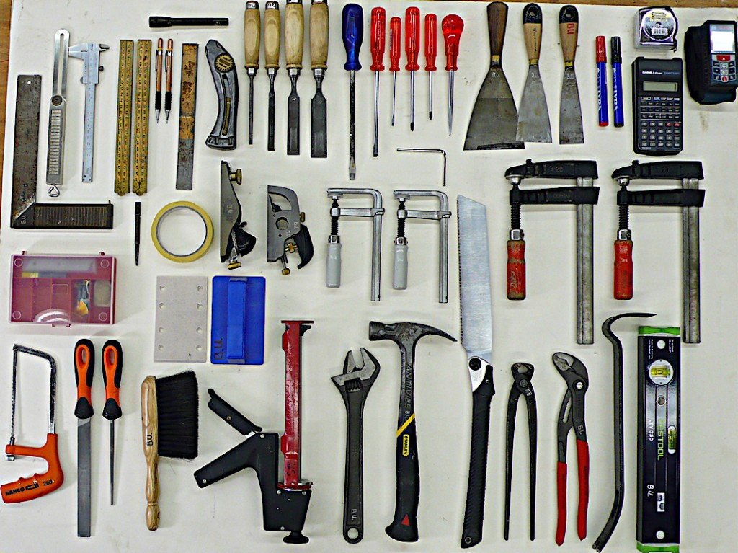

1…………………………………………………………….. 2…………………………………………………………………
3……………………………………………………………. 4…………………………………………………………………
5……………………………………………………………. 6…………………………………………………………………
7…………………………………………………………….. 8…………………………………………………………………
9……………………………………………………………. 10………………………………………………………………
11………………………………………………………….. 12……………………………………………………………….
13………………………………………………………….. 14……………………………………………………………….
15………………………………………………………….. 16……………………………………………………………….

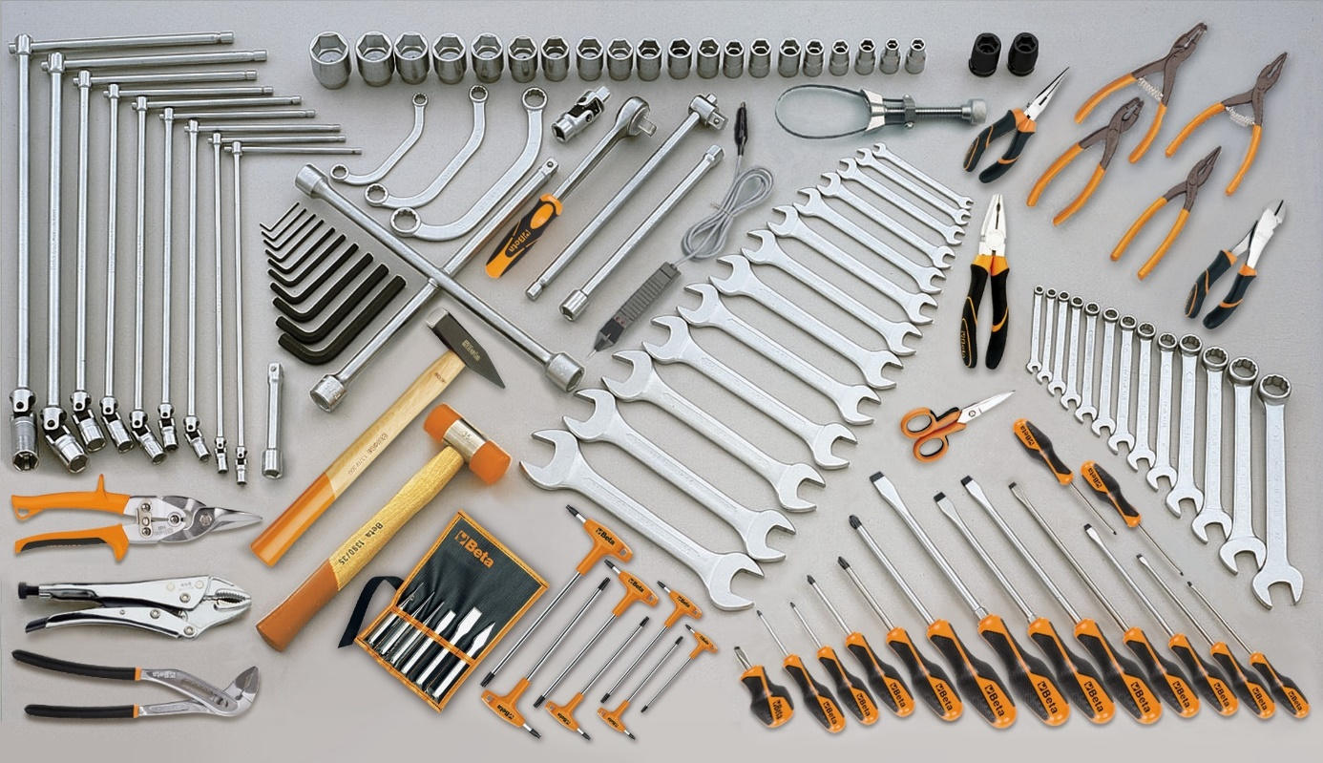

1…………………………………………………………….. 2…………………………………………………………………
3……………………………………………………………. 4…………………………………………………………………
5……………………………………………………………. 6…………………………………………………………………
7…………………………………………………………….. 8…………………………………………………………………

Oefening: beroepen en het gereedschap dat ze gebruiken:
Noem steeds 5 voorbeelden van gereedschappen die gebruikt worden voor volgende beroepen:
De schrijnwerker | De metser | De garagist

De mecanicien | De loodgieter | De elektricien

Oefening: werkwoorden bij het passend gereedschap: verbind:

Opmeten | O |  | O de zaag
strippen | O |  | O de hamer
Zagen | O |  | O de schroevendraaier
Knippen/ afkorten | O |  | O de vijl
Kloppen | O |  | O de vouwmeter
opspannen | O |  | O de striptang
Vijlen | O |  | O de kniptang
Schroeven/ vast- losdraaien | O |  | O de spanvijs

